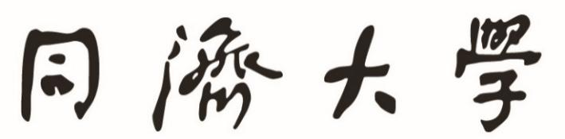
TONGJI UNIVERSITY

物理实验报告

实验名称 %%COVER_EXPERIMENT_NAME%%
学生姓名
学 号
组 号
实验日期

┊
┊
┊
┊
┊
┊
┊
┊
┊
┊
┊
┊
┊
装
┊
┊
┊
┊
┊
订
┊
┊
┊
┊
┊
线
┊
┊
┊
┊
┊
┊
┊
┊
┊
┊
┊
┊
┊
实验名称
实验目的

实验原理
（请对实验原理做简要概述，需要包含必要的原理图、公式等，不超过300字。）

实验内容

实验仪器

数据记录处理

讨论与分析

实验结论

┊
┊
┊
┊
┊
┊
┊
┊
┊
┊
┊
┊
┊
装
┊
┊
┊
┊
┊
订
┊
┊
┊
┊
┊
线
┊
┊
┊
┊
┊
┊
┊
┊
┊
┊
┊
┊
┊
（请将教师签字的实验数据记录单完整拍照粘贴至此处。）

